Objetivo: Contribuir a la construcción de una educación no sexista, reconociendo las diferencias y capacidades de todos sin importar su género, identidad y sexo.

https://www.aulafacil.com/cursos/genero/formacion-para-el-profesorado-educacion-con-perspectiva-de-genero-t4449
Presentación: A través de este taller queremos desarrollar el conocimiento sobre el enfoque de género en general y aplicado al ámbito educativo.
La importancia que la comunidad educativa tiene en la construcción de una sociedad igualitaria hace necesaria la formación de los profesores en esta temática.
Como premisa, debemos ser conscientes de que la perspectiva de género no es un enfoque que tenga que ver sólo con las mujeres.
Inicio: ¿Qué es el enfoque de género? Es una forma de observar la realidad que permite visualizar y reconocer la existencia de desigualdad entre hombres y mujeres, expresadas en opresión, injusticia, discriminación, etc. Hablar de género significa dejar de creer que los roles sociales y culturales asignados al hombre y a la mujer, son naturales.
Ejercicio: Todas las personas cierran los ojos, respiren, crean un ambiente de tranquilidad y necesito que vayan imaginando lo que le voy a narrar:
Vamos por la calle y vemos a una persona de espaldas. Viste un traje de chaqueta y pantalón negro. De repente se encuentra con otra persona en la calle igualmente vestida y se saludan con mucho entusiasmo dándose un apretón de manos. Siguen caminando y encuentran a una tercera persona que también va vestida con un traje de chaqueta y con un gran maletín en la mano, saluda al resto y todos caminan hasta llegar al juzgado. Entran en el edificio para comenzar su jornada laboral.
Hacemos una respiración profunda y abrimos los ojos poco a poco. Cuando todas las personas vuelvan a estar con los ojos abiertos se lanza sólo una pregunta: ¿en nuestra visualización, hemos visto hombres o mujeres?

Desarrollo: Para llegar a aplicar esto del enfoque de género, necesitamos aclarar ciertos conceptos. Esto nos permite ver la realidad de nuevas formas.
Sexo: Se refiere a lo biológico y externo. Existe el sexo Femenino y el sexo Masculino indiscutiblemente.
Género: Se refiere a cómo la sociedad piensa que tenemos que vernos, pensar y actuar como hombre o como mujer. Aquí nacen los estereotipos de género, aquellos que han estado y siguen estando presentes en los procesos educativos generando desigualdad en la formación, brechas en los resultados académicos y desventajas para las mujeres en ciertas áreas y para los varones en otras.
Identidad: Cómo nos identificamos en relación a nuestro sexo. Aquí podemos ver a los transgéneros, cuya identidad de género, su expresión de género no se ajusta a aquella generalmente asociada con el sexo que se les asignó al nacer. Se sienten pertenecientes al sexo opuesto.
Para muchos la concepción del sexo y el género es dual. Hay dos sexos: femenino y masculino y dos géneros: mujer y hombre.
El problema de esta concepción dual, es por un lado que no representa toda la diversidad que encontramos. Y, por otro lado, que ambas categorías están relacionadas de forma inflexible, por lo que el sexo femenino se corresponde con el género mujer y el sexo masculino con el género hombre. Pero podemos observar que esto no sucede siempre, el hecho de nacer con vagina no te hace ser mujer, es decir, no implica que te identifiques con la construcción social mujer.
Ahora realizaremos una pequeña actividad que llamaremos “ideales de antaño” (Pasar hoja con siluetas a cada una). Aquí escribiremos una serie de características de cómo debería ser la mujer y el hombre en la época de nuestros abuelos, características físicas ideales, psicológicas, sobre los roles que debían cumplir, etc. Luego las comentaremos en grupo.
¿Qué características creen que aún siguen vigentes? Todas estas características son estereotipos sociales y culturales que cambian a través de la zona, países, en África el ideal y los roles de la mujer son muy distintos a los que vivimos acá.
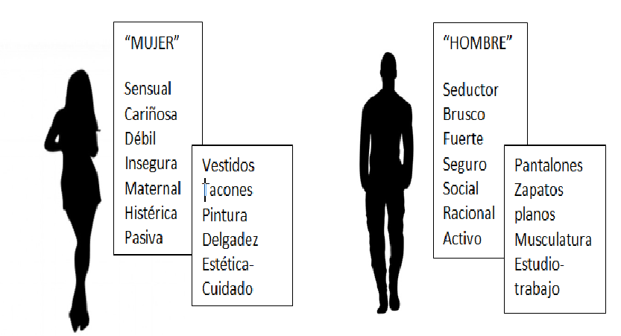

- Azul/celeste
- Pelo corto
- Ser “hombrecito”
- Fuerte
- Deportes/juegos de niños
NIÑO
- Rosado
- Pelo largo
- Vestidos
- Ser “señorita”
- Sentimental
- Juegos de niñas
NIÑA

La perspectiva de género debe aún abrirse paso en la formación del profesorado. Las personas pertenecientes al colectivo de Lesbianas, Gays, Transexuales y Bisexuales (LGTB), alertan de que los lugares donde más discriminación experimentan estas personas son los colegios e institutos.
Muchos profesores aún niegan poseer sesgos de género, aunque en su vida diaria dentro y fuera de las escuelas se aprecian diferencias de trato, bromas sexistas, se producen comentarios basados en estereotipos, se adjudican determinadas tareas dependiendo del sexo y se fomentaba la competitividad en los chicos y la pasividad en las chicas. Adjudican características como asertividad, independencia y autonomía a lo masculino, mientras que sensibilidad, emotividad y afectividad a lo femenino, lo cuales son prejuicios heredados.
Se piensa que no es cuestión que haya que tratar en la esfera pública y, sin embargo, el sistema debe garantizar el bienestar del conjunto del alumnado y, por tanto, estudiar y comprender este tipo de diversidad. Pero se sigue eludiendo la responsabilidad.
Entonces, si un profesor no sabe que el género es una construcción social, promoverá o justificará situaciones como:
"Los niños juegan más al fútbol porque los niños son más deportistas". La suavidad de las chicas y la brusquedad de los chicos.
* Hay que crear nuevos modelos y cuestionar aquellos existentes que nos limitan como personas
Los profesores no pueden enfrentarse a toda una sociedad. Aun así, como agente socializador y transmisor de conocimientos, el profesorado sí puede hacer algo importante. Es necesario que el nosotros conozcamos esta realidad, transmitamos de nuevas formas el conocimiento y creemos nuevos modelos.
Para realizar esto, venimos hablando del enfoque de género.
El ser conscientes de las construcciones de género permitirá al profesorado crear relaciones entre las niñas y los niños más equilibradas. Enseñará a las niñas a poder pensarse ingenieras y a los niños a poder imaginarse como bailarines, si eso es lo que realmente quieren.
Pasos que deberíamos seguir para que este nuevo enfoque llegue a nuestras aulas:
- Toma de conciencia y formación de la persona docente El profesorado tiene que comenzar formándose y siendo crítico con sus propias prácticas y discursos.
Entonces, el primer paso es hacer una toma de conciencia propia y ver cuáles son nuestros conocimientos sobre el tema. Lo que ya estamos haciendo.
2. Uso de un lenguaje incluyente El nombrar las profesiones en femenino, es algo muy fácil y abre importantes oportunidades a las personas. Por ejemplo, como ya antes mencionábamos, el pensar que un niño al que le encanta bailar pueda ser bailarín, o el que una niña a la que le gusta la ciencia pueda ser matemática o física. Tenemos que promover su uso.
3. Uso de materiales que muestren otra realidad Salir de la idea de “juegos de niñas y de niños” e intentar que ambos usen diferentes juegos para aprender.
4. Disfrute de las nuevas formas de visión y relación La frase, de la feminista Emma Goldman, “si no puedo bailar, tu revolución no me interesa”, dibuja muy bien la idea que queremos trasmitir.
Los cambios que pretendemos promover con la perspectiva de género, los enfocamos desde la idea de un desarrollo más amplio y pleno para todas las personas. Estos cambios, deben abrirnos puertas y ventanas que nos permitan decidir y elegir lo que hacemos con nuestras vidas.
Hemos de ser creativas/os y potenciar esa creatividad en el alumnado. Abrir mentes y estar dispuestas a aceptar cosas que no podemos cambiar y a transgredir y modificar aquellas que sí podemos.

Reflexión: Aunque, en ocasiones, se desarrollan actividades en pro de la igualdad en días concretos, estas experiencias aisladas no tienen apenas repercusión en el proceso formativo. Queda aún un largo camino por recorrer hasta que se produzca la concienciación de que el sistema educativo debe hacer mayor hincapié para corregir las desigualdades también en este terreno. Por todo ello, el profesorado debe reflexionar sobre sus concepciones y abordar ciertas cuestiones en la marcha cotidiana de las clases.
Por esto deberíamos:
- Fomentar el liderazgo de las jóvenes para fortalecer la autonomía en las decisiones vocacionales y superar los obstáculos que surjan sin perder de vista sus objetivos.
- Incorporar a padres y apoderados/as en conversatorios sobre estereotipos de género para que apoyen a las jóvenes a seguir rutas educativas no tradicionales.
- Repartir equitativamente las responsabilidades domésticas y de cuidado tanto entre los hombres y las mujeres del hogar. Sobre todo, es fundamental no asociar a las niñas exclusivamente con este tipo de labores

MOSTRAR VIDEO

- https://www.youtube.com/watch?time_continue=60&v=g2GyX095Xm0

